Міністерство освіти і науки України
Харківський національний університет радіоелектроніки
(повне найменування вищого навчального закладу)

Факультет Інфокомунікацій
(повна назва)
Кафедра Інформаційно–мережної інженерії
(повна назва)

АТЕСТАЦІЙНА РОБОТА
Пояснювальна записка
другий (магістерський)
(рівень вищої освіти)

Створення мобільного додатку для сканування пакетів в мережі
(тема)

Виконав:
студент 2 курсу, групи ІМІм–19–1
Кнабе Б.Г
(прізвище, ініціали)
Спеціальність 172 Телекомунікації та радіотехніка
(код і повна назва напряму спеціальності)
Тип програми освітньо–професійна
(освітньо–професійна або освітньо–наукова)
Освітня програма Інформаційно–мережна
інженерія
(повна назва освітньої програми)
Керівник доц. Скорик Ю.В.
(посада, прізвище, ініціали)

Допускається до захисту
Зав. кафедри ___________ _______________
Безрук В.М.
(підпис) (прізвище, ініціали)

2020 р.

Не містить відомостей, заборонених до відкритого публікування

Студент _____________ Кнабе Б.Г.
^{( підпис )} ^{(прізвище та ініціали)}
Керівник _____________ Скорик Ю.В
^{( підпис )} ^{(прізвище та ініціали)}

ХАРКІВСЬКИЙ НАЦІОНАЛЬНИЙ УНІВЕРСИТЕТ РАДІОЕЛЕКТРОНІКИ
(повне найменування вищого навчального закладу)

Факультет Інфокомунікацій

Кафедра Інформаційно–мережної інженерії

Рівень вищої освіти другий (магістерський)
Спеціальність 172 «Телекомунікації та радіотехніка»

(код і повна назва)
Тип програми освітньо–професійна

(освітньо–професійна або освітньо–наукова)
Освітня програма "Інформаційно–мережна інженерія"

(повна назва)

ЗАТВЕРДЖУЮ
Завідувач кафедри "ІМІ"
_______________ проф. Безрук В.М.
“ 29 ” жовтня 2020 року

З А В Д А Н Н Я

НА АТЕСТАЦІЙНУ РОБОТУ

студентові Кнабе Богдану Георгійовичу
(прізвище, ім’я, по батькові)
1. Тема роботи Створення мобільного додатку для сканування пакетів в мережі
керівник роботи Скорик Юлія Валеріївна, доц.,
( прізвище, ім’я, по батькові, науковий ступінь, вчене звання)
затверджена наказом ВНЗ від « 29 » жовтня 2020 року № 1469Ст
2. Термін подання студентом роботи до екзаменаційної комісії 14.12.2020 р.
3. Вихідні дані до роботи Створення сучасного андроїд додатка. Аналіз операційної системи андроїд, аналіз засобів розробки, застосування мережних технологій при проектування додатку
4. Перелік запитань, що необхідно опрацювати в роботі
1. Основи комп'ютерних мереж
2. Аналіз передачі даних в протоколу верхнього рівня
3. Проектування додатка та його реалізація за допомогою андроїд
4. Створення мобільного додатка
Висновки

5. Перелік графічного матеріалу (з точним зазначенням обов’язкових креслень)
Слайди презентації 22 слайди: Титульний слайд, пошук інформації​ ​, мета проекту, способу перехоплення трафіку, перехоплення трафіку в Android, життєвий цикл, основні класи роботи VPN, розробка екранів, головний екран, розбір компонентів головного екрану, будова View, створення XML уявлення, функції додатка, відео показ роботи додатка, відкритий репозиторій​, репозиторій для поширення, висновки.

КАЛЕНДАРНИЙ ПЛАН
№  з/п | Назва етапів  атестаційної роботи | Строк виконання етапів роботи | Примітка
1 | Аналіз завдання та літературних джерел | 29.10.20 - 4.11.20
2 | Аналіз особливостей бездротових  сенсорних мереж | 5.11.20 - 7.11.20
3 | Аналіз передачі даних в мережах | 8.11.20 - 15.11.20
4 | Дослідження моделі трафіку для передачі зображень | 16.11.20 - 25.11.20
5 | Проектування мобільного додатка | 13.08.2020 - 29.09.2020
6 | Створення мобільного додатка | 01.10.2020 - 19.11.2020
7 | Висновки | 10.12.20
8 | Оформлення пояснювальної записки | 11.12.20 - 14.12.20

Дата видачі завдання 29 жовтня 20 20 р.

Студент _____________ (Кнабе Б.Г.)
^{( підпис )} ^{(прізвище та ініціали)}
Керівник роботи _____________ (Скорик Ю.В.)
^{( підпис )} ^{(прізвище та ініціали)}
РЕФЕРАТ

Пояснювальна записка: 84 с., 46 рис., 8 джерел, 8 додатків

Мета роботи – це дослідження комп'ютерних мереж, операційної системи андроїд, взаємодії з мережею і застосування знань для створення додатка за допомогою ОС андроїд для сканування трафіку в мережі.​
Розглянуті такі технології : TCP/IP, OSI, HTTP/HTTPS, Android, Java, Kotlin . Проведено тестування додатка, проведений аналіз архітектури та оптимізації програми. Створено додаток для моніторингу запитів і аналізу пакетів за допомогою Android Studio та Android ОС.

КОМП'ЮТЕРНА МЕРЕЖА, АНДРОЇД, МЕРЕЖА, ПЕРЕХОПЛЕННЯ ПАКЕТІВ, ПРОГРАМНЕ ЗАБЕЗПЕЧЕННЯ, ОПЕРАЦІЙНІ СИСТЕМИ

THE ABSTRACT

Explaining note: 84 p., 46 fig., 8 sources, 8 additions

Object of work - is to study computer networks, the Android operating system, network interaction and the application of knowledge to create an application using the Android OS to scan traffic on the network. The following technologies are considered: TCP/IP, OSI, HTTP/HTTPS, Android, Java, Kotlin. The application was tested, the architecture and optimization of the program were analyzed. An application for monitoring requests and analyzing packages created by using Android Studio and Android OS.
COMPUTER NETWORK, ANDROID, NETWORK, PACKAGE INTERCEPTION, SOFTWARE, OPERATING SYSTEMS

ЗМІСТ

С.
ПЕРЕЛІК УМОВНИХ ПОЗНАЧЕНЬ 8
ВСТУП 9
1 ОСНОВИ КОМП'ЮТЕРНИХ МЕРЕЖ 10
1.1 Мережні моделі. Модель OSI 11
1.2 Обробка даних під час передачі 13
1.3 Розбір особливостей моделі OSI та TCP/IP 14
2 АНАЛІЗ ПЕРЕДАЧІ ДАНИХ В ПРОТОКОЛАХ ВЕРХНЬОГО РІВНЯ 16
2.1 Протокол HTTP 16
3 ПРОЕКТУВАННЯ ДОДАТКА ТА ЙОГО РЕАЛІЗАЦІЯ ЗА ДОПОМОГОЮ АНДРОЇД 19
3.1 Архітектура андроїд системи 19
3.2 Архітектура андроїд додатка 21
3.3 Файли ресурсів і розмітка екрану 22
3.4 Інструмент збірки додатку gradle 27
4 СТВОРЕННЯ МОБІЛЬНОГО ДОДАТКА 29
4.1 Створення основної архітектури додатку 31
4.2 Створення основної архітектури додатку 35
4.3 Реалізація користувальницького інтерфейсу 51
ВИСНОВКИ 54
ПЕРЕЛІК ПОСИЛАНЬ 55
ДОДАТОК А 56
ДОДАТОК Б 57
ДОДАТОК В 58
ДОДАТОК Г 59
ДОДАТОК Ґ 68
ДОДАТОК Д 74

ПЕРЕЛІК УМОВНИХ ПОЗНАЧЕНЬ

IP | Internet Protocol | Маршрутизациї протокол мережного рівня стека TCP / IP
OS | Operating System | Комплекс взаємопов'язаних програм, призначених для управління ресурсами комп'ютера
TCP/IP | Transmission Control Protocol | Мережева модель передачі даних
VPN | Virtual Private Network | Віртуальна приватна мережа
HTTP | HyperText Transfer Protocol | Протокол передачі гіпертексту
HTTPS | HyperText Transfer Protocol Secure | Розширення протоколу HTTP для підтримки шифрування
FTP | File Transfer Protocol | Протокол передачі файлів
UDP | User Datagram Protocol | Протокол призначених для користувача датаграм
DATAGRAM |  | Мінімальний блок інформації в протоколі UDP
FRAME |  | Мінімальна одиниця інформація, в мережі
MAC | Media Access Control | Унікальний ідентифікатор для кожного мережевого пристрою (мережевої карти)

ВСТУП

Сучасне життя, особливо його ділову і повсякденну складову, важко уявити без використання сучасної комп’ютерної техніки, адже жодне використання не обходиться без негативних ефектів. За допомогою комп'ютерів з часом стали з'являтися різного роду програми для перехоплення трафіку, безліч з яких професійними інструментами.
В кінці 90-х років минулого століття, дуже часто використовували різноманітні засоби для перехоплення і аналізу пакетів. Раніше було набагато менше засобів, щоб протидіяти і захисних засобів майже не було. В основному атаки були спрямовані на отримання логіна та пароля користувача. Через невеликий час вдалося почати вирішувати проблеми, для знезараження безпеки в мережі, були розроблені і застосовані такі речі як: криптографія, алгоритми, більш складна інфраструктура, протоколи передачі даних і так далі. Кібербезпека стала однією з важливих галузей в комп'ютерній індустрії.
В наш час смартфони дуже популярні. За допомогою смартфона теж є можливість перехоплювати трафік, причому не тільки в локальній мережі, а й за ії межами.
В даній атестаційній роботі розглядаються складності передачі інформації в мережах, особливості андроїд ОС, отримання інформації в захищеному середовищі.

- ОСНОВИ КОМП'ЮТЕРНИХ МЕРЕЖ

Гарним початком є вивчення базових принципів і термінів. Для початку будуть розглянуті основні мережні терміни, OSI і TCP/IP – це основа будь-яких мережих взаємодій. Це зв'язок різних пристроїв логічно або фізично, які обмінюються інформацією, тобто спілкуються між собою. Сюди можна віднести безліч різних пристроїв: комп'ютери, телефони, маршрутизатори і сервера і так далі. Весь інтернет це мережа, а так само мережею називається локальна мережа яка складається з роутера, пари телефонів і наприклад ноутбука. Мережа може складатися всього мінімально з двох пристроїв, з'єднаних між собою. Так само для кращого розуміння можна розділити їх на кілька груп:[1]
- Прикінцеві вузли: це можуть бути різні пристрої, наприклад телефони, сервера, комп'ютери і так далі. Всі пристрої, які передають і приймають дані.
- Проміжні пристрої: сюди можна віднести точки доступу Wi-Fi, концентратори, маршрутизатори, комутатори, модеми. Це пристрої, які з'єднують кінцеві вузли між собою.
- Мережні середовища: сюди відносяться мережні картки, повітряне середовище передачі, різного роду конектори, кабелі. Це ті середовища або пристрої через які і відбувається передача даних. Якщо це мідний кабель, то передача даних здійснюється за допомогою електричних сигналів. У бездротових пристроїв, за допомогою радіохвиль. У оптоволоконних кабелів, за допомогою світлових імпульсів.
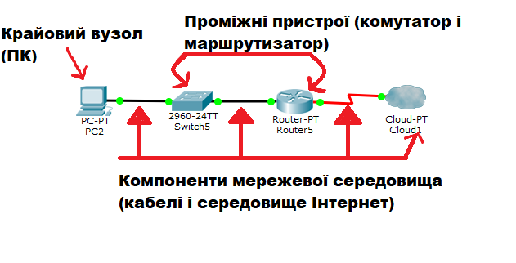
Рисунок 1.1 - Приклад розташування мережних пристроїв в мережі

1.1 Мережні моделі. Модель OSI

На етапі зародження комп'ютерів було дуже багато проблем пов'язаних з стандартами зв'язку та підключення. У мереж не було єдиних стандартів і можливостей правильно регулювати трафік або взагалі брати участь в його контролі. Проблема OSI була лише в дуже довгої розробці і до того моменту коли вона вийшла, інші моделі теж мали конкурентні можливості. Модель OSI може дуже наочно показувати роботу кожного рівня і при цьому залишатися зрозумілою і прозорою. Але навіть для минулих потреб це вже було не потрібно, і така модель як TCP / IP яка в свою чергу була дуже схожа на OSI але мітила в собі безліч функціональностей або протоколів, зробивши себе більш простою у використанні. Хоч OSI і не застосовують у тому вигляді, в якому вона є, проте принципи роботи у всіх моделей схожі з нею [2].
Важливим моментом є те що будь-який протокол моделі OSI повинен взаємодіяти з протоколами свого рівня або ж з протоколами які знаходяться на одну одиницю вище або ж нижче даного рівня [2].
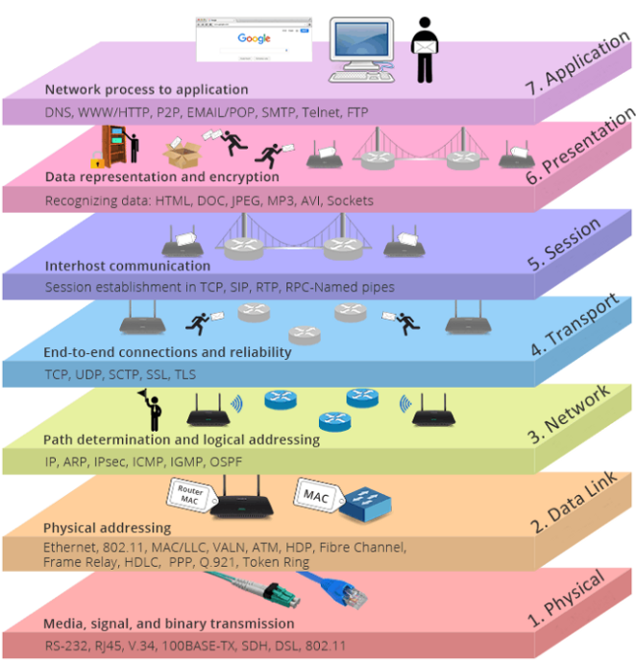

Рисунок 1.2 - Візуально представлена ​​модель OSI

1.2 Обробка даних під час передачі

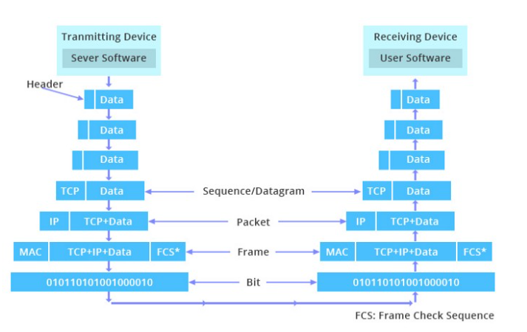
У даній багаторівневій системі всі пристрої повинні обмінюватися даними в іншому форматі, відомому як блок протокольних даних (англ. PDU). Ці спеціальні позначення притаманні кожному з рівнів, наприклад на фізичному рівні OSI дані позначені як біти, а на мережному рівні дані будуть представлені як пакети. Коли користувач запитує переглянути веб-сторінку на комп'ютері, ПО віддаленого сервера передає запитані дані на прикладний рівень, де вони обробляються і так буде від рівня до рівня, при цьому кожен рівень виконує свої спеціальні і властиві саме йому функції. Пізніше дані будуть передаватися по фізичному рівню мережі до тих пір, поки їх не отримає кінцевий сервер або пристрій, в залежності від того кому був призначений запит. Далі дані знову передаються вгору по рівнях, кожен з яких виконує операції тільки вже зворотні (рис 1.3) [2].
Рисунок 1.3 – Принцип передачі даних в мережах
  - Розбір особливостей моделі OSI та TCP/IP

Зі знанням рівнів, ми зможемо продіагностувати, де знаходиться проблема, коли з'являється якась помилка в з'єднанні або просто помилка. Принцип криється в тому, щоб перевірити з найнижчого рівня, а не з високого рівня. Тому що кожен рівень служить для рівня вище, і буде набагато легше впоратися спочатку з проблемами нижнього рівня. Ось так цей стек виглядає (рис 1.4) та (рис 1.5). Порівнюючи рівні TCP/IP-моделі, і моделі OSI, прикладний рівень протоколу TCP/IP - моделі виходить аналогом комбінації рівнів 5, 6, 7 в моделі OSI. Транспортний рівень TCP/IP включає в себе функції транспортного рівня OSI і ще додаткові функції сеансового рівня моделі OSI. Рівень доступу мережі TCP/IP буде охоплює канальний і фізичний рівні OSI. Дуже важливо відзначити, що мережевий рівень TCP/IP не використовує переваги служб послідовності і підтвердження, які найчастіше будуть присутні на канальному рівні передачі даних моделі OSI. Це вже відповідальність транспортного рівня в моделі TCP/IP [2].
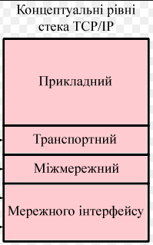

Рисунок 1.4 - Модель TCP/IP
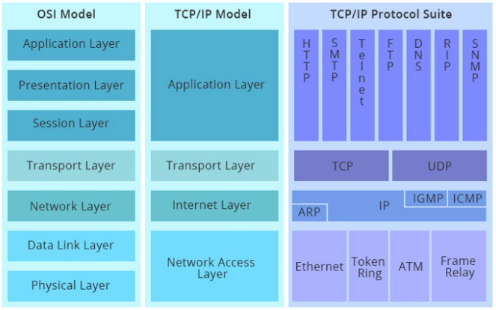
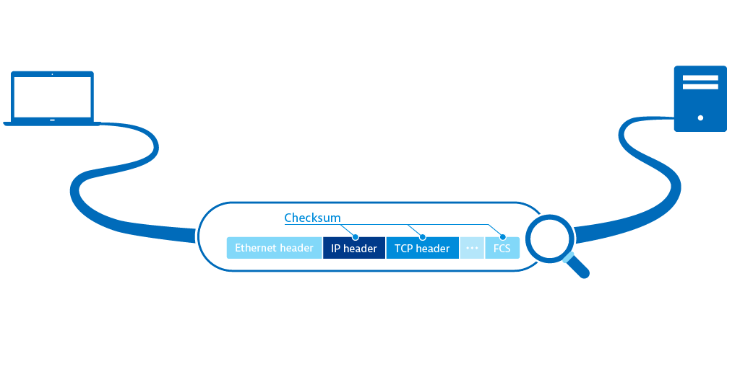
Рисунок 1.5 - Взаємозв'язок рівнів OSI та TCP/IP
Рисунок 1.6 - Контрольна сума як засіб знаходити помилки OSI та TCP/IP
2 АНАЛІЗ ПЕРЕДАЧІ ДАНИХ В ПРОТОКОЛАХ ВЕРХНЬОГО РІВНЯ

  - Протокол HTTP (англ. HyperText Transport Protocol).

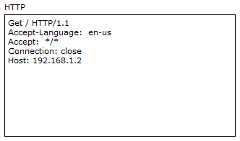
Протокол передачі даних, який застосовується зазвичай для отримання будь-яких даних з веб-додатків. З кожним роком цей протокол стає все краще, і можливості для його застосування стає все більше. Використовує він клієнтів і сервера, як так званих клієнт-серверну архітектуру. Тобто існують клієнти, які формують і відправляють запит. І сервери, які слухають їх запити і відповідно, на них відповідають. HTTP за часту працює за допомогою клієнт-серверної структури передачі даних. Клієнтська програма складає запит і відсилає його на сервер, після цього серверне програмне забезпечення обробляє це повідомлення, становить зворотний відповідь і передає його клієнту. Потім ця ж клієнтська програма може продовжити відправляти інші запити, які будуть оброблені аналогічним чином. Традиційна завдання можна вирішити за допомогою протоколу HTTP - це обмін даними між двома пристроями в сесії для користувача додатком, здійснюється доступ до веб-ресурсів це, наприклад, може бути браузер як найчастіший інструмент для виходу користувача в мережу (рис 2.1) [2].

Рисунок 2.1 – HTTP запит від клієнта до сервера
У першому рядку використовується запит типа GET. Так як після GET є символ "/", це означає, що запитується головна сторінка по URL шляху. URL – це унікальний показник ресурсу, спеціальний шлях по якому можна знайти цей ресурс на сервері. Так само в рядку присутній такий запис, як HTTP / 1.1. На нижній сходинці вказується адреса сервера або ім'я, на якому розташовується потрібний ресурс. Давайте більш детально розглянемо протокол HTTP. Перший і найпростіший спосіб зробити запит – це звернутися до якогось ресурсу вручну, наприклад в адресному рядку ввести http://domain.name.ua/. Стартовий рядок має вигляд: Метод URI + HTTP версія. Важливими особливостями які слід виділити в HTTP запиті це - метод, URI, так само іноді необхідно виділити можливу версію. Більш докладний опис:
– Метод являє собою послідовність з різних символів, крім керуючих і роздільників, так само визначає операцію, яку нам потрібно зробити з ресурсом. Специфікація HTTP 1.1 не применшує або відмежовує кількість різних методів, які можуть бути застосовані, але в цілях відповідності із загальним стандартам і сумісність з максимально великим спектром програмного забезпечення зазвичай використовуються лише деякі, стандартні методи. – URI - шлях до конкретного ресурсу, над ним буде здійснена операція Багато запитів можуть не належати до будь-якого ресурсу, в цьому випадку замість URI в стартову рядок може бути додана зірочка. Тоді стартовий рядок виглядав б так: OPTIONS * HTTP / 1.1 – Версія визначає, з якою версією стандарту HTTP зібраний запит. Показується як два числа, розділених крапкою наприклад 1.1. Для того, щоб звернутися до будь-якої веб-сторінці за певною адресою, виходить правильним буде відправка наступного запита:
- GET / HTTP / 1.1
- Host: domain.name.ua
Тут потрібно виділити кілька своїх особливостей: – Код стану - три цифри, причому перша з яких показує нам клас стану, який визначає результат здійснення запиту. Наприклад, в разі, якщо б був використаний метод GET, і сервер віддасть ресурс із зазначеним ідентифікатором, то таке задається за допомогою спеціального коду 200. Якщо даний сервер повідомить про те, що такого ресурсу немає на сервері - то код буде 404. Якщо сервер вкаже, що не може дати доступ до цього ресурсу через відсутність потрібних привілеїв у користувача, то код буде - 403. Специфікація HTTP 1.1 так само говорить про те що визначається 40 різних кодів HTTP, а також може допускається розширення протоколу і додаткове використання кодів станів [2]. – Пояснення до коду стану – це зазвичай текстове пояснення, але без спец символів, до коду відповіді, спеціально призначене для поліпшення читання відповіді людиною. Пояснення так само може не враховуватися (в деяких випадках) клієнтським ПО, а також може сильно відрізнятися від стандартного в деяких реалізаціях серверного програмного забезпечення. Після стартового рядка повинні слідувати заголовки, а також і відповіді, наприклад:
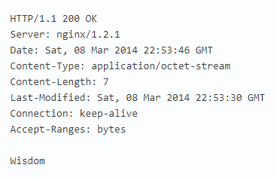

Рисунок 2.2 – HTTP відповідь від сервера
3 ПРОЕКТУВАННЯ ДОДАТКА ТА ЙОГО РЕАЛІЗАЦІЯ ЗА ДОПОМОГОЮ АНДРОЇД

Сучасні програми для андроїд мають величезну кількість технологій в собі, всі вони намагаються поліпшити якість і досвід використання цього додатка і системи в цілому. Більш того сама ОС Андроїд за невеликий час прогресувала до найвищого рівня і поліпшила або викоренила більшість вразливостей, деякі все ще появляються і це той процес який допомагає андроїд прогресувати.

3.1 Архітектура андроїд системи

Для початку слід визначити базові принципи роботи андроїд додатків. Слід знати наступне:
- Операційна система Андроїд – це розрахована на багато користувачів система заснована на ядрі Linux, в якій кожен додаток є окремим процесом і ніякі інші додаток не можуть втрутитися в його роботу.
- Кожен процес має власну VM (віртуальну машину), тому код програми працює ізольовано від інших програм.
- Кожна програма працює в своєму власному процесі Linux. Система Андроїд буде запускає процес, коли потрібно виконати будь-який з компонентів програми, а пізніше відключати даний процес, коли він не потрібен або тоді коли системі не вистачає пам'яті або необхідно відновити пам'ять для інших програм [6].
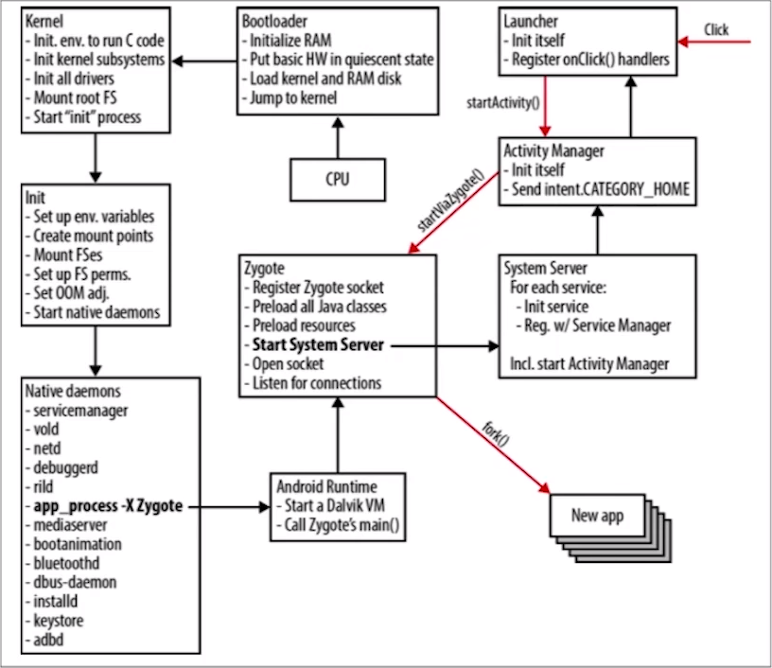
Рисунок 3.1 – Запуск ОС Андроїд і запуск програми з головного екрана

Тут ми бачимо велику кількість кроків і здавалося б перевантажену схему, та запуск ОС є великою процедурою, але для нас необхідно вилучити тільки найважливіше, в даному випадку необхідно, щоб виникла майже одночасно з “Click” в правому верхньому куті. Це відображення кліка по іконці програми на головному екрані. Процес створюється як окремий процес, в який не можна отримати доступ ззовні і він так само мінімальний за розмірами витрачених на нього пам'яті [6].

3.2 Архітектура андроїд додатка

Компоненти програми це одні з важливих інструментів в системі Андроїд. Кожен з них є точкою входу, через яку користувач або система зможуть увійти в наше додаток. Відомі такі основні компоненти: [3]
- Активити
- Сервіс
- Широкомовні повідомлення
- Постачальник контенту
Описувати кожен компонент детально це дуже складна операція до того ж в нашому додатку не всі з них використовуються і це є одним з ключових їх особливостей. Опис даних ключових особливостей якраз досить для розуміння даних компонентів. Виділені тільки ті, які використані в цій роботі. Можна виділити наступні:
- Activity(Активити) - це одне вікно керування, воно може відображати в собі більш дрібні частини звані фрагментами (англ. Fragment) або ще більш дрібні частини за типом: кнопки, тексту або поля для редагування тексту званих view (відображення).
- Service (Сервіс), сервіс можна вважати як будь-яку роботу виконану на задньому плані, наприклад завантаженням даних з мережі, завантаження файлу і так далі.
Перейдемо до нашого додатком. У своєму додатку у мене був вибір використання різних технік для забезпечення належного функціонування програми, багато є складними андроїд-спрямованими архітектурами організованими в великих проектах, я хотів спростити і зменшити кількість зайвого коду в досить невеликому проекті і використовував абсолютно стандартну практику, поділ структур в пакети і використання однієї активність (англ. Activity). Виглядає це так (рис 3.2).

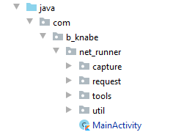

Рисунок 3.2 - Структура основного модуля

З рисунку видно, що є одна активність (англ. Activity) і кілька пакетів наприклад Capture (Захоплення), Request (Запит), Tools (інструменти) вони відповідають за конкретні екрани, які будуть показуватися в вікні Activity [3].

3.3 Файли ресурсів і розмітка екрану

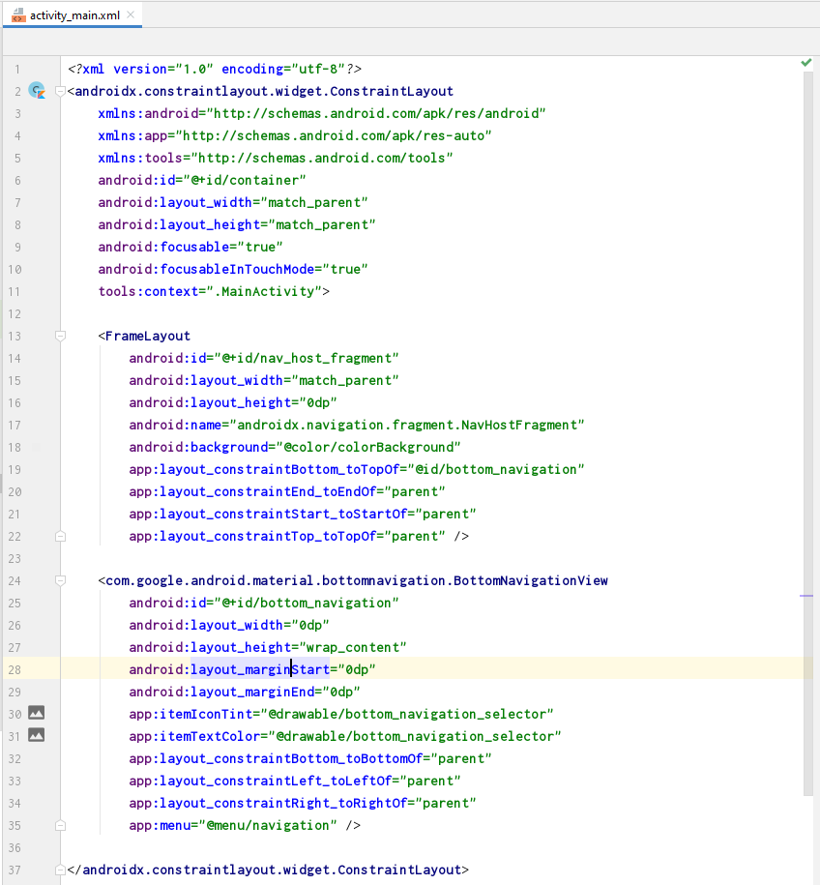
Додаток Андроїд складається не тільки з коду і маніфесту, але і так само з папки ресурсів, це окремі від вихідного коду файли, наприклад: зображення, іконки, розмітка екрану (англ. Layout), аудіо файли, анімації, шрифти і все, що пов'язано з візуальним представленням додатка. Так само такі важливі ресурси як локалізація для безлічі мов, стилі додатка і розміри, кольори. Використання ресурсів програми допомагає легко оновлювати різні характеристики додатка без зміни вихідного коду, тобто допомагає розмежувати ці рівні. Але також, що найбільш важливо в контексті андроїд, додатки, це можливість підлаштувати всі ресурси під велику кількість різних пристроїв під управлінням ОС Андроїд. Тобто, на смартфоні з екраном 5 дюймів і версією Андроїд 10.0 і на телефоні 3.5 дюйма і версією андроїд 5.0 додаток буде виглядати однаково. Це дуже важливий момент. Розмітка екрану в андроїд на даний момент встановлюється в XML розмітці і використовує спеціальний простір імен андроїд. Розберемо на прикладі розмітці для основного екрану, розмітці MainAcitivity, це розмітка екрану який буде містити в собі інші екрани. Ось так виглядає activity_main.xml (рис 3.3) та (рис 3.4) [3].
Рисунок 3.3 - Файл розмітки основного екрану
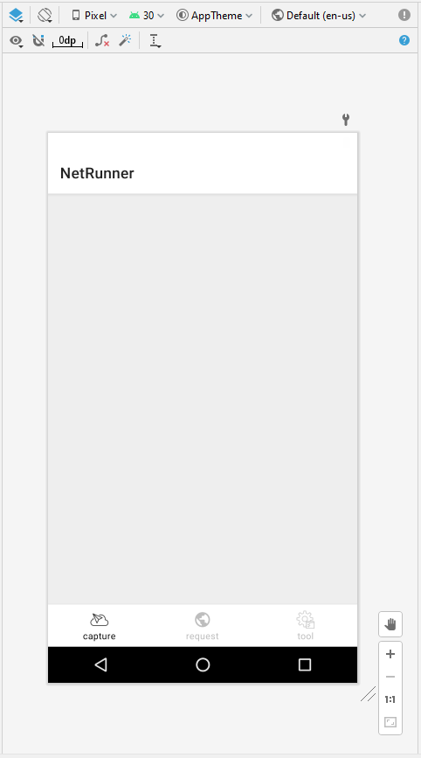

Рисунок 3.4 - Візуальне відображення основного екрану в редакторі

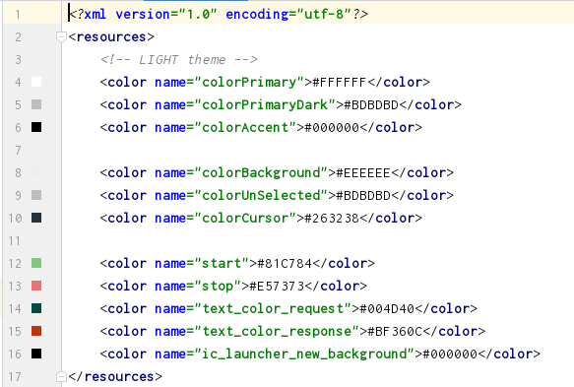
Ми маємо можливість спостерігати, що в андроїд побудова користувальницького інтерфейсу будується по ієрархії компонентів, тобто ієрархії в'ю (англ. View). Для початка потрібно визначити контейнер який буде містити в собі розмітку, він низаються в'ю груп (англ. ViewGroup) і має можливість утримувати в собі більш дрібні компоненти такі як кнопки, навігаційні меню, тексти і так далі. У нашому випадку в'ю груп (англ. ViewGroup) називається ConstraintLayout. І дозволяє з'єднувати окремі компоненти прикріплюючи їх до країв або батьківського контейнера (ConstraintLayout) або до країв інших в'ю (англ. View). Перша - це FrameLayout, вбудована розмітка для майбутніх екранів, які будуть замінюватися в її межах і нижнє навігаційне меню (англ. BottomNavigationMenu). У кожної в'ю (англ. View) є свої атрибути, найважливішими, без яких не обійтися є layout_width і layout_hight, вони задають ширину і розмір висоти. В нашому випадку, у нас є дві в'ю (англ. View). Так само слід звертати увагу на позначення простору імен: xmlns: андроїд, xmlns: app, xmlns: tools. Це підключаються спеціальні теги, які визначають використовувані атрибути. Так само, важливо відзначити, що на розмітку і загальний вигляд програми впливає ще кольору, теми та стилі. [6]

Рисунок 3.5 - Відображення вмісту файлу colors.xml

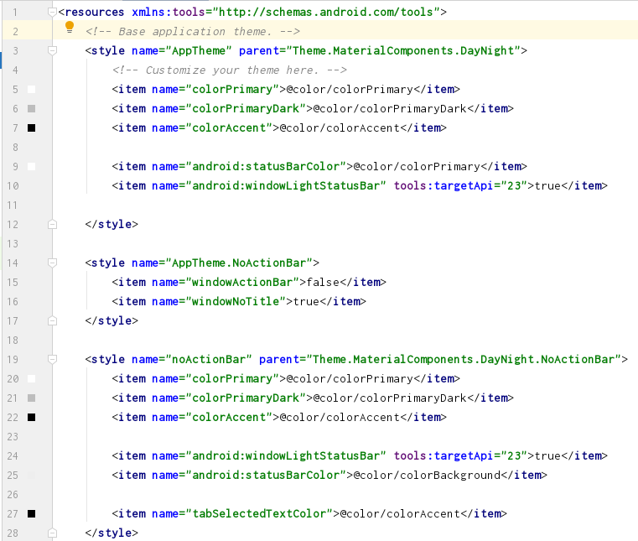
В кольорах ми бачимо позначення всіх стандартні квітів для основної білої теми, так само додані власні кольори для певних елементів призначеного для користувача інтерфейсу. Далі йдуть стилі. Стилі і теми в андроїд це глибока тема, але щоб мати базове розуміння даної теми нам досить зрозуміти, що в стилях ми можемо звернутися до цікавить нас темі, яка в свою чергу має потрібні нам атрибути, переписати потрібний нам атрибут, і використовувати вже нашу переписану тему для інших в'ю (англ. View). [5]

Рисунок 3.6 - Відображення вмісту файлу styles.xml

Тут ми побачимо знайому назву, AppTheme, ми його вже бачили в першому файлі маніфесту, це наш стиль, який в якості батька має тему DayNight, і кілька значень, дана тема встановлена ​​в якості головної в маніфесті, застосовується для всього додатку, але якщо нам необхідно буде де небудь змінити поведінку, ми зможемо це зробити створивши новий стиль і застосувавши до того об'єкту якому потрібно цю зміну. Наприклад ми бачимо нижче тему AppTheme.NoActionBar, при її використання вона встановлює, що в даному дисплеї не буде верхній панелі дій (англ. Action bar).

3.4 Інструмент збірки додатку gradle

Ще один важливий інструмент для будь-якого з андроїд додатків - це спосіб його збірки, на сьогоднішній час gradle є дуже хорошим вибором в такій складній процедурі. Gradle і так само спеціальний плагін Андроїд для нього надають дуже гнучкий спосіб компіляції а так само збірки і упаковки нашого застосування або бібліотеки Андроїд. Є безліч спосіб його оптимізації, які були виконані і в нашому додатку, всі вони добавляють істотну продуктивність в швидкість збірки, на (рис 3.8) показаний файл build.gradle модуля app. У ньому ключовими структурами являються функції розширення: андроїд, repositories, dependencies.
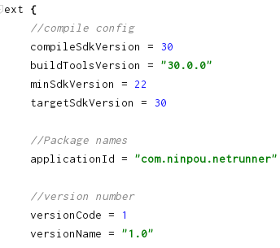

Рисунок 3.7 - Файл ext.gradle для позначення змінних
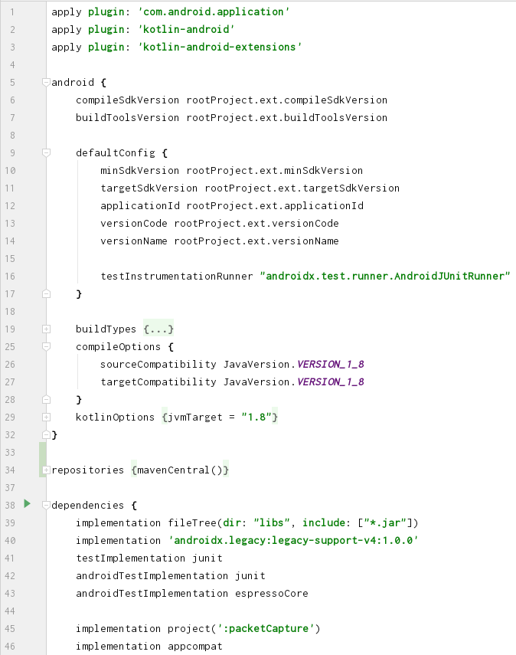
Рисунок 3.8 - Файл build.gradle для збірки проекту

4 СТВОРЕННЯ МОБІЛЬНОГО ДОДАТКА

Для початку варто розібратися з інструментами наданими для андроїд-розробника, а це в свою чергу Android Studio і так само документація на офіційному сайті developer.андроїд.com. За нею дуже просто почати робити перші кроки і дізнаватися будову будь-якого андроїд-проекту (рис 4.1).

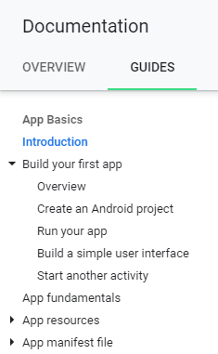

Рисунок 4.1 - Початкові статті в документації для розробників

Далі слідуючи за наданими кроків можна створити проект за допомогою вбудованого помічника в Android Studio. Можна імпортувати готовий проект, можна створити новий, можна імпортувати тільки конфігураційні файли або завантажити з веб-сервісу для хостингу проектів наприклад GitHub за допомогою git, google cloud, subversion або ж інших.

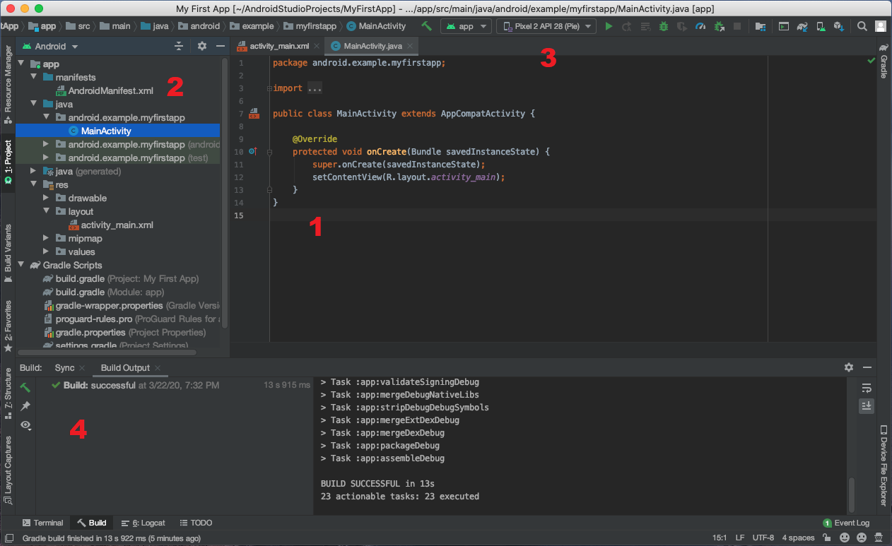
Далі вибираємо назву проекту, підтримувані версії, вибір мови Java, Kotlin і проект створюється (рис 4.2).

Рисунок 4.2 - Основний екран Android Studio

На зображенні зверху зображені цифри:
- Редактор коду, дозволяє писати, виправляти код а так само має безліч функцій по типу підказок, автоматичного форматування і іншого.
- Структура проекту, тут ми можемо бачити всі файли які належать проекту.
- Пристрій для запуску, в даному випадку емулятор і так же там підписана версія андроїд з якою він запускається, при правильно налаштованому проект і встановленому емуляторі він автоматично відобразиться в цьому вікні.
- Нижні меню інструментів, дозволяє відстежити збірку, використовувати термін – “Лог” та багато іншого.

  - Створення основної архітектури додатку

На початку визначимося з основними термінами в андроїд додатку. Вони являють собою основні компоненти за рахунок яких ми можемо побудувати навігацію, передачу даних між екранами, призначений для користувача інтерфейс і багато іншого [3].
- Activity – це один з основних компонентів, який можна представити як один елемент призначеного для користувача інтерфейсу, вікно в якому відображається розмітка і де знаходитися інтерфейс з яким можна взаємодіяти.
- Fragment – це спеціальних клас, що відноситься до андроїд фреймворку. Фрагмент (англ. Fragment) схожий на активність (англ. Activity), але він може перебувати тільки всередині активності (англ. Activity) і займати певну область або ж все вікно. Fragment набагато легше, ніж активність (англ. Activity) і часто використовуються як окремі екрани для інкапусуляціі в собі функціональні матеріали конкретних екранів.
- View – це спеціальний клас, який описує роботу основних функцій кожного з компонентів екрану, наприклад кнопки або тексту, при цьому кожен з цих компонентів успадковується від нього і реалізує свої власні відмінності або ж функції. Важливо відзначити, що даний клас ми не чіпаємо а в основному користуємося вже готовими класами, наприклад Button.
- ViewGroup – це контейнер для зберігання окремих в'ю (англ. View), при цьому є безліч різних в'ю груп (англ. ViewGroup), кожна з них визначає власну поведінку всередині себе, і встановлює розмітку.
- Layout – це файл з розширення .xml, який зберігає в собі код для будь-якої розмітки, наприклад раніше був показав activity_main.xml, який відображає код нашого основного екрану.
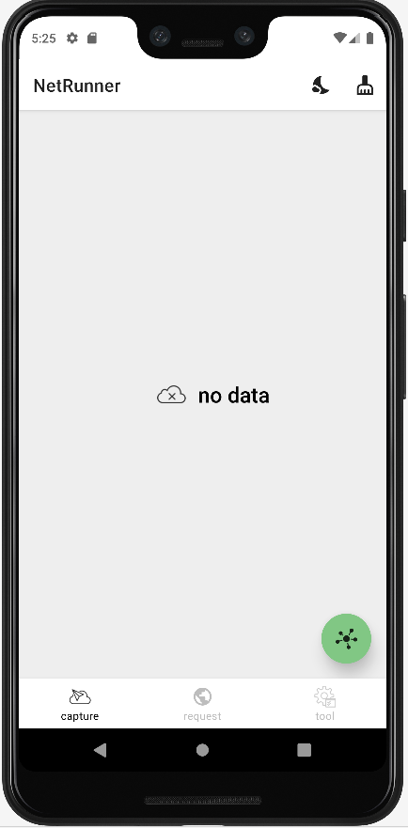

Рисунок 4.3 - Початковий екран додатка NetRunner
З головного екрану додатка виходить таке відображення (рис 4.4).

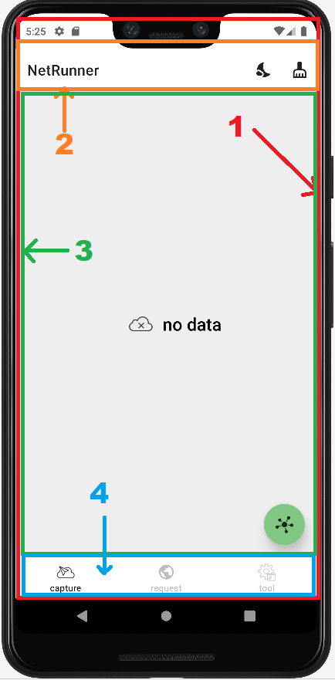

Рисунок 4.4 – Схематично розібраний головний екран на шари
- Перший контур це активність (англ. Activity), цілісне вікно керування, яке містить в собі всі елементи призначеного для користувача інтерфейсу. Так само у активності (англ. Activity) є життєвий цикл, який керується системою, наприклад при згортанні додатка, він залишиться в пам'яті і буде там, поки пам'ять не знадобиться, як тільки користувач відкриє додаток він повернеться в ту точку, звідки вийшов в минулий раз.
- Другий контур це ActionBar або ToolBar, це панель дій, так само окремий елемент, який є в'ю (англ. View), він може бути необхідний для вказівки в якому екрані ми знаходимося, відображення на ньому кнопок для швидкого використання або ж його зовсім може не бути.
- Третій контур це фрагмент (англ. Fragment), Fragment як говорилося раніше може знаходиться тільки всередині активності (англ. Activity) і поміщається в спеціальний контейнер, в якому вони можуть замінюватися. Наприклад зараз видно, що обраний екран capture, і фрагмент завантажений так само CaptureFragment.kt, що відображає кнопку для захоплення трафіку, і текст вказує, що зараз список порожній.
- Четвертий контур це панель нижньої навігації, за переходами на іконки внизу, екрани будуть змінюватися, кожен новий Fragment, буде завантажений і вставлений в контейнер.

Важливо представляти принцип однієї активності (англ. Activity). При використанні однієї Activity ми маємо можливість розділити відповідальність між окремими фрагментами (англ. Fragment), де в кожному буде реалізований потрібний нам функціонал або просто екран. В даному додатку ми не будемо вдаватися до нових і складних архітектур, але нам досить розуміти сенс поділу логіки від призначеного для користувача інтерфейсу і даних від обчислень [6].
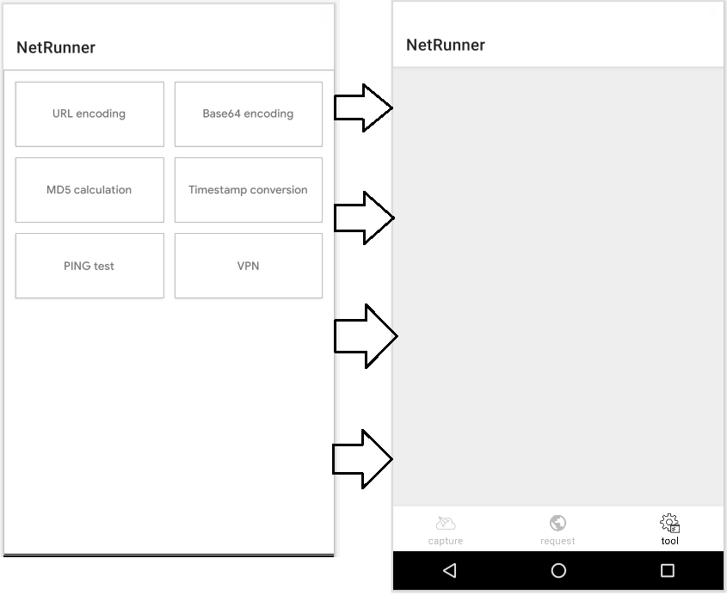
Рисунок 4.5 – Принцип заміни Fragment в контейнері

На рисунку вище описано як відбувається заміна фрагмента, це дуже складний процес, який в деталях розглядатиметься пізніше, але на малюнку він показаний в простій формі для початкового розуміння.

  - Створення основного мережного модуля та реалізація VPN

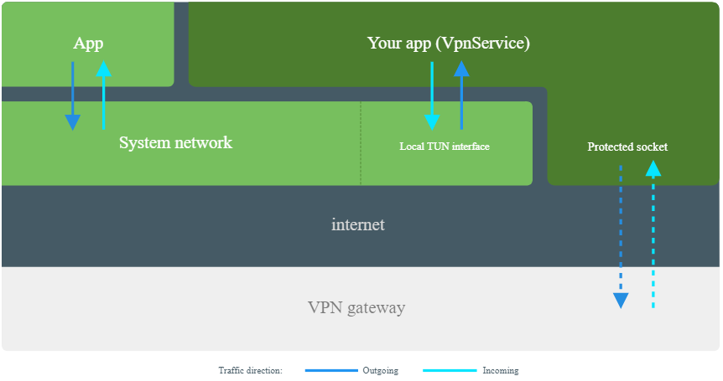
NetRunner – це додаток для захоплення пакетів, яке захоплює і відображає будь-які HTTP-з'єднання, але не https. Основним моментом є створення так званого VPNService і його активація, яка змусить весь трафік на пристрої проходити через недавно створений віртуальний інтерфейс, який управляється нашим додатком і його простором, де можна отримувати IP-пакети шляхом читання з віртуального інтерфейсу. Такий спосіб є одним з найбільш захищених і не потребує root-права. Коли буде запущений VPN, додаток отримає кожен байт, що відправляється пристроєм, і так само зможе повернути ті необроблені байти. Все стає цікаво, якщо замість того, щоб пересилати ці байти провайдеру VPN, досліджуємо їх і опрацюємо, а потім просто поміщаємо їх назад в реальну мережу. У цьому випадку можно побачити кожен мережний байт, але важливим моментом є те, що не втручаємося в мережу ристрою, і для цього не потрібен зовнішній VPN. Принцип роботи схематично відображено на (рис 4.6).

Рисунок 4.6 - Як VpnService підключає андроїд мережу до шлюзу VPN

Так як весь процес створення свого VPN сервісу є складним і громіздким, на самому початку торкнемося низькорівневої абстрацкціі, які допоможуть створити VPN і точку через яку зможемо отримувати дійсні дані з мережі.
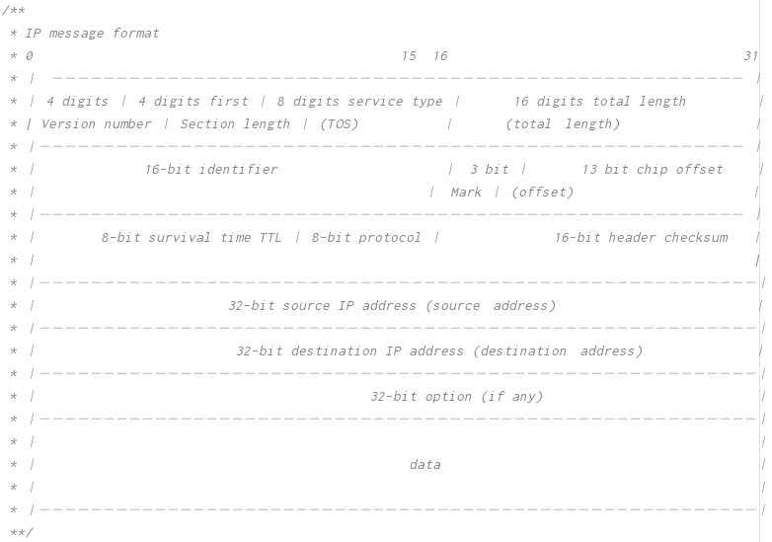
У свою чергу класи IpPacketHeader, TcpPacketHeader, UdpPacketHeader будують заголовки даних пакетів, являють собою звичайні дата класи, що мають велику кількість полів, ось приклад класу IpPacketHeader, тут бачимо змінні для зберігання даних про пакет [4].

Рисунок 4.7 – Структура IP пакета в класі IpPacketHeader

Структура пакета нам необхідна як візуальне відображення в основному для зрозумілого проектування IP-заголовка а так само і інших заголовків, TCP, UDP. Це основні класи для зберігання інформації в пакетах, вони є найбільш низькорівнева сутність, яка робить будь-які операції [6].
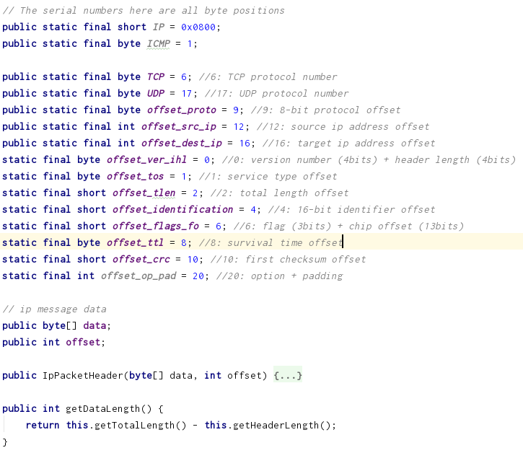
Рисунок 4.8 - Реалізація заголовка IP пакета в коді

За таким принципом зроблені заголовки і до інших пакетів для можливості їх аналізувати і зберігати в майбутньому. Далі перейдемо до створення парсера для HTTP запитів і створення NAT сесії (рис. 4.14). Основна робота HttpRequestHeaderParser полягає в тому, щоб визначити тип запиту, що б це був саме HTTP запит, далі отримати тип NAT сесії з потрібними параметрами і далі розібрати або ще часто називають розпарсити рядок, який складається із заслання або так званого уніфікованого покажчика ресурсу (англ. URL), (рис 4.13) [4]

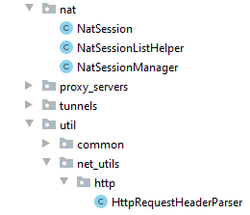

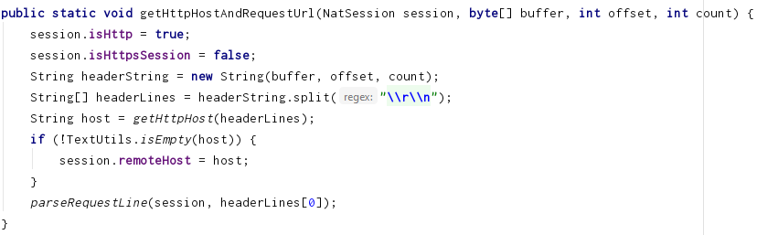
Рисунок 4.9 - Структура папок NAT і http
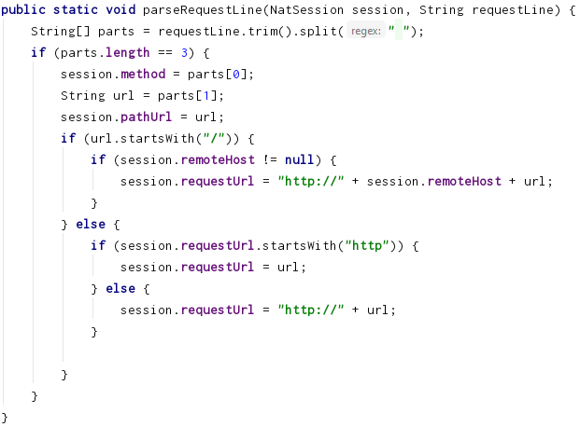

Рисунок 4.10 - Принцип роботи отримання рядка запиту і її розбір
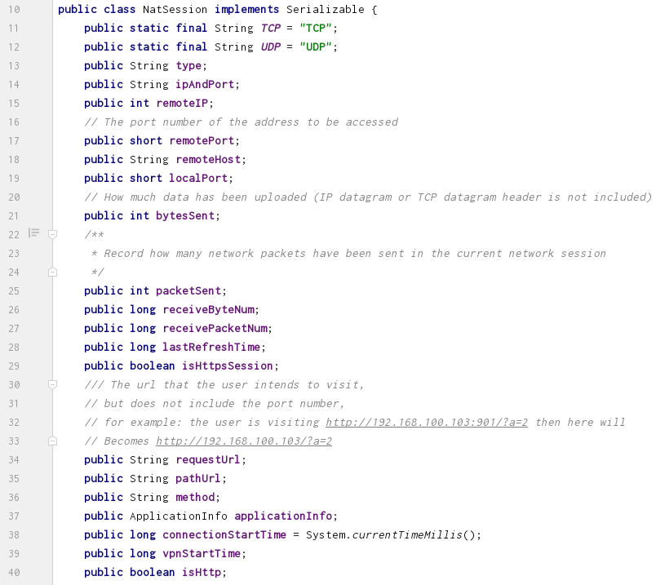
Рисунок 4.11 – клас NatSession

Клас NatSession зберігає в собі дані про кожної сесії і додатку яке використовує в цей момент з'єднання. Тут важливо зазначити, що даний клас має велику важливість в цілому для нашого застосування, він є сполучною ланкою між низькорівневими запитами і роботи з мережею та призначеним для користувача інтерфейсом де всю інформацію ми будемо відображати. Так само є класи NatSessionManager і NatSessionListHelper. NatSessionManager створює саму сесію як на (рис 4.12) а NatSessionListHelper використовується для заповнення основного списку пакетами з сесії і очищення цього списку (рис 4.13) [4].
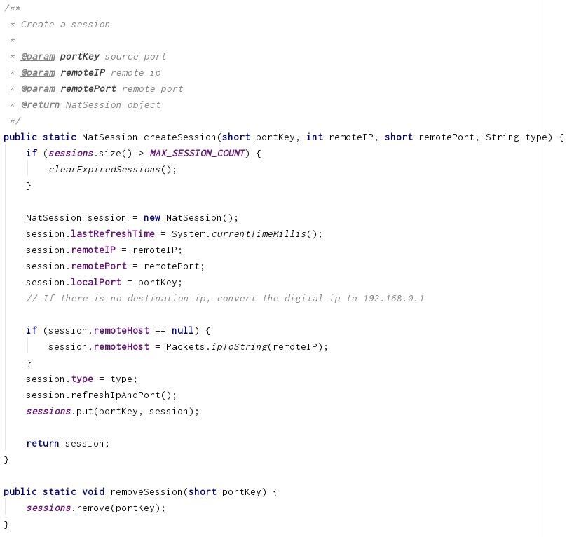
Рисунок 4.12 – Створення і видалення NAT сесії

Тут бачимо яким чином створюється NAT сесія, а саме отримуємо на вхід функції, порт, віддалений ip, віддалений порт, тип мережі. Далі присвоюємо ці дані в змінні в дата класі NatSession і отримуємо нову сесію в реальному часі [6].

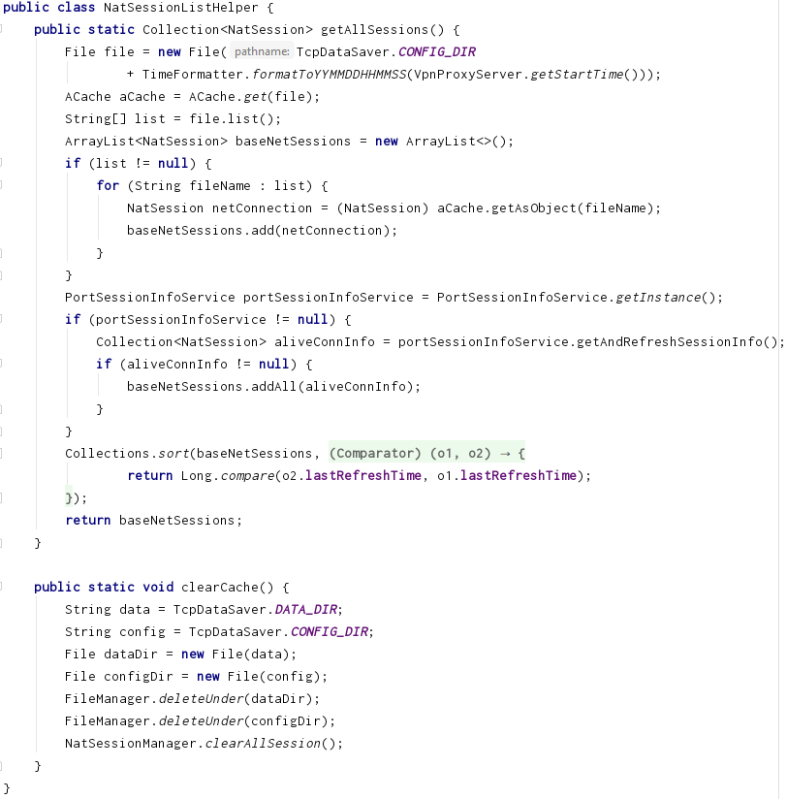
Рисунок 4.13 – Клас NatSessionListHelper

В даному класі отримуємо все сесії, створюємо список з типом NatSession, поміщаємо в нього все активні сесії шляхом перевірки отримання об'єкта PortSessionInfoSercvice, це клас який виконує свої команди по тривалому зчитування інформації з програм у фоновому режимі. Якщо він працює, значить сесії валідність і можуть нести в собі інформацію. Далі йде функція clearCache(), вона робить очищення ресурсів і повністю очищає від попередньої сесій наш сеанс (рис 4.15). [4]
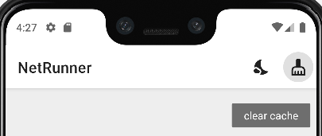

Рисунок 4.14 - Відображення кнопки clearCache в інтерфейсі
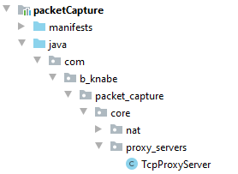

Рисунок 4.15 – Структура модуля proxy

Проксі-сервер – це засіб або спосіб зв'язку в будь-який комп'ютерної мережі. Він може перенаправляти через свою адресу, клієнтські запити на приймаючий сервер, при цьому не пов'язуючи безпосередньо цільової сервер і користувача, тобто він буде деякому середнім значенням, яке ми можемо контролювати. За допомогою TcpProxyServer ми можемо фільтрувати мережеву комунікацію і кешувати дані і так само анонімно переглядати інформацію в переданих пакетах. TcpProxyServer дуже масивний і показати повну його будову складно, основну споруду можна виділити на (рис 4.17) і (рис 4.18) [4].
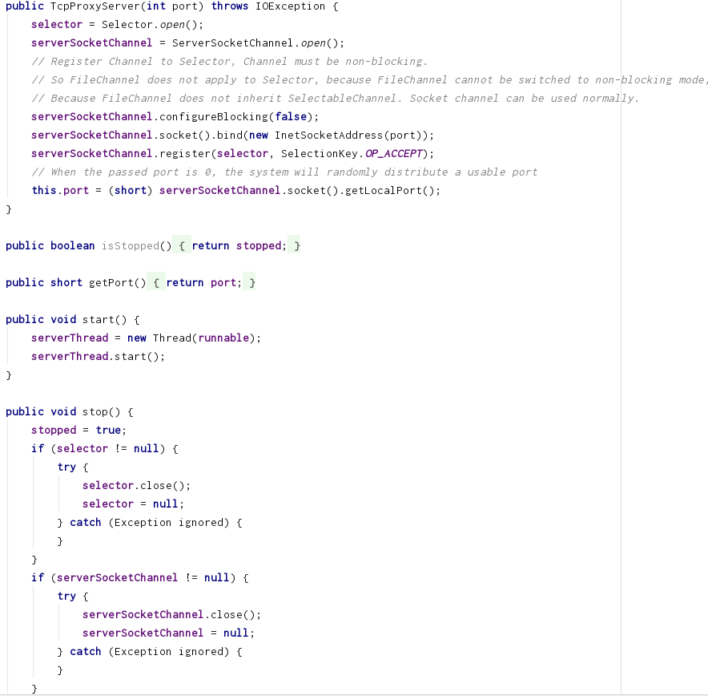
Рисунок 4.16 - Структура TcpProxyServer

Тут ми бачимо, що він працює в окремому потоці, так само за стандартом ми виділяємо порт 0, зазвичай для всіх операційних систем це означає стандарт, де вони самі можуть підібрати діючий порт для отримання даних від сервера [6]. Далі у нас йдуть TCP тунелі, вони необхідні для передачі даних за допомогою протоколів. Тунелювання - це дія в процес якого створюється деяке логічне з'єднання між двома точками за допомогою інкапсуляції різних протоколів.
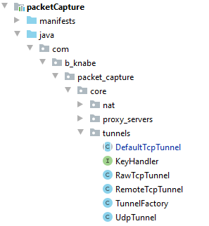

Рисунок 4.17 - Структура TCP та UDP тунелів

Далі переходимо до VPN сервісу і роботи всіх показаних класів разом. Як бачимо на (рис 4.20), структура VPN складається з 4 класів. Перший клас CoreVpnRunner – це клас, який працює на задньому плані і є потоком, він зчитує під час включеного VPN все пакети, їх типи (TCP, UDP), довжину та іншу інформацію на (рис 4.21) показаний метод handlePacket, який займається визначенням типів пакетів так само на (рис 4.22) показано, як розбираються пакети, на прикладі TCP-пакета [4].
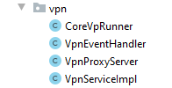

Рисунок 4.18 – Пакет VPN
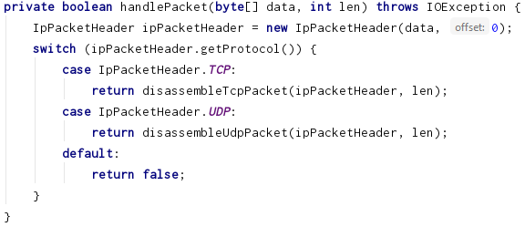
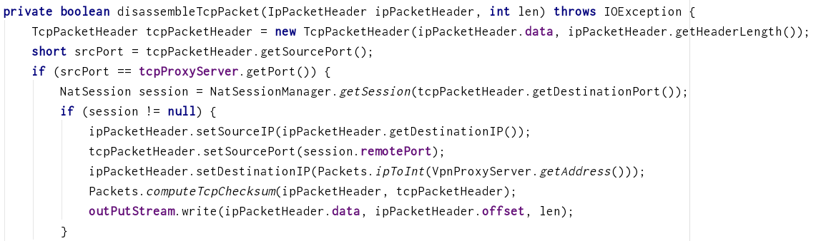
Рисунок 4.19 – Функція handlePacket
Рисунок 4.20 – Функція disassembleTcpPacket

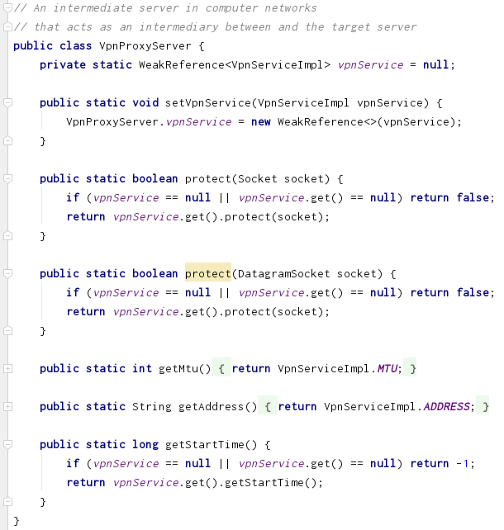
Тобто в разі, якщо все добре, отримуємо активну сесію, яка використовує наш VPN, ми можемо отримати всі дані цієї мережі і даного з'єднання і зберегти. За допомогою VpnEventHandler ми маємо можливість контролювати поведінку VPN, тобто при натискання наприклад на кнопку запуску, то він ініціалізує всі ресурси і запускається, а якщо натиснути на кнопку зупинки, але він зупиняється, далі буде показано більш детально як це працює. Далі ми переходимо до VpnProxyServer, цей клас має статичні поля і методи, матимете змогу дзвонити з будь-якої частини програми, даний клас має можливість вказувати іншим сутностей, дійсні настройки VPN сервісу, вказати поточний ip адресу, вказати розмір мінімально пересилається одиниці даних, вказати час запуску VPN. Тобто це клас який має можливість поділиться конфігураційною інформацією з іншими компонентами мережного шару [6].

Рисунок 4.21 – клас VpnProxyServer
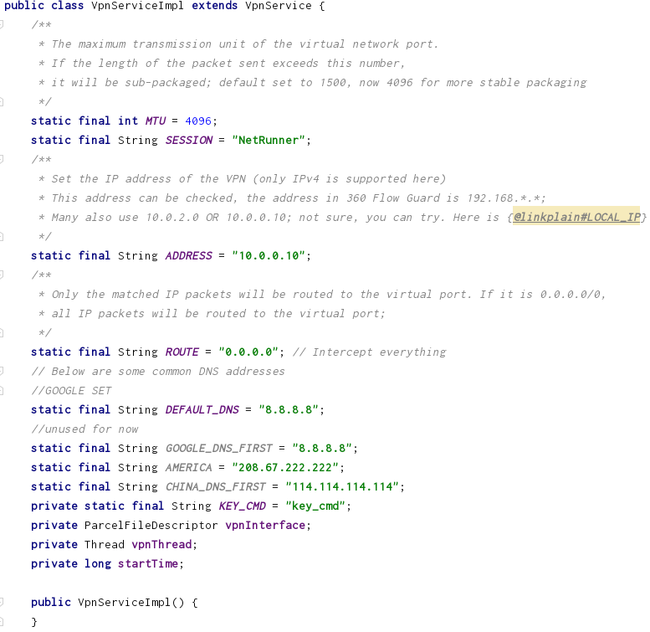
Тепер переходимо до головного і укладає компоненту, це VpnServiceImpl. Даний клас і є реалізацією VPN сервісу та інкапсулює в собі крім стандартних функції VPN більш детальну настройку з'єднання (рис. 4.26). Бачимо настройку з'єднання, вказівка ​​IP, DNS, MTU і написання ключових слів vpnThread. Так само бачимо, що клас успадковується від VpnService, це пакет в Андроїд Framework, який допомагає працювати з мережею і має безліч інших мережних інтерфейсів, на (рис 4.25) показано, що це внутрішня реалізація [7].

Рисунок 4.22 - Оголошення полів в класі VpnServiceImpl
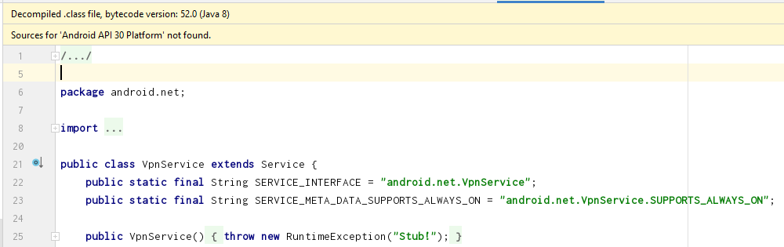
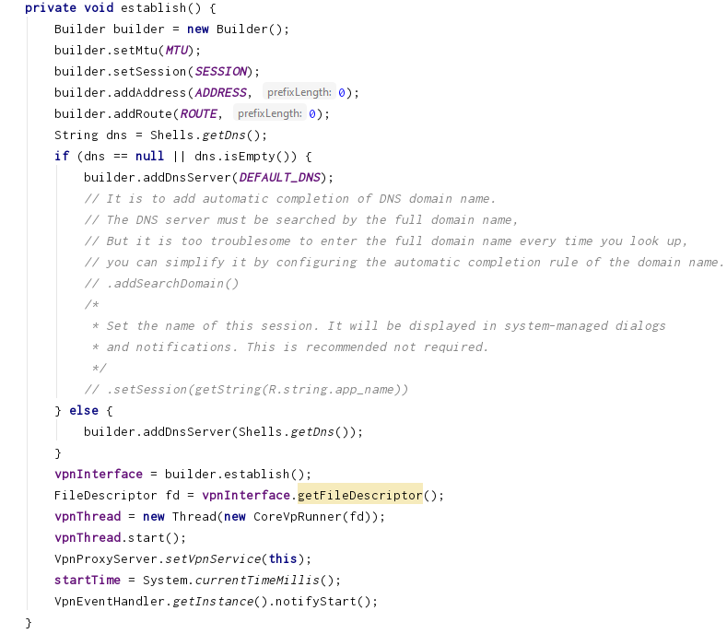
Рисунок 4.23 - VpnService в пакті андроїд.net

Рисунок 4.24 – Створення VPN

У функції established() ми за допомогою Builder встановлюємо всі задані значення далі створюємо дискриптор для файлів які будемо отримувати, що б їх розібрати або ж розпарсити, потім ми запускаємо новий потік з вже відомим класом CoreVpnRunner а так же сам Service, компонент андроїд який відповідає за задні планові операції в системі андроїд [3]. Після всього вище перерахованого і так само налаштування призначеного для користувача інтерфейсу, після натискання на кнопку яка відповідає за запуск, можемо бачити таке повідомлення (рис 4.27) та (рис 4.28) [7].
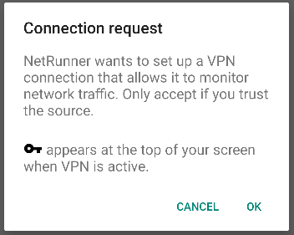

Рисунок 4.25 – Запит на VPN з'єднання



Рисунок 4.26 – Вікно роботи VPN

  - Реалізація користувальницького інтерфейсу

З боку користувача у нас існує фрагмент (англ. Fragment) який зберігає в собі розмітку призначеного для користувача інтерфейсу і функції для управління ним (рис. 4.26) [8].
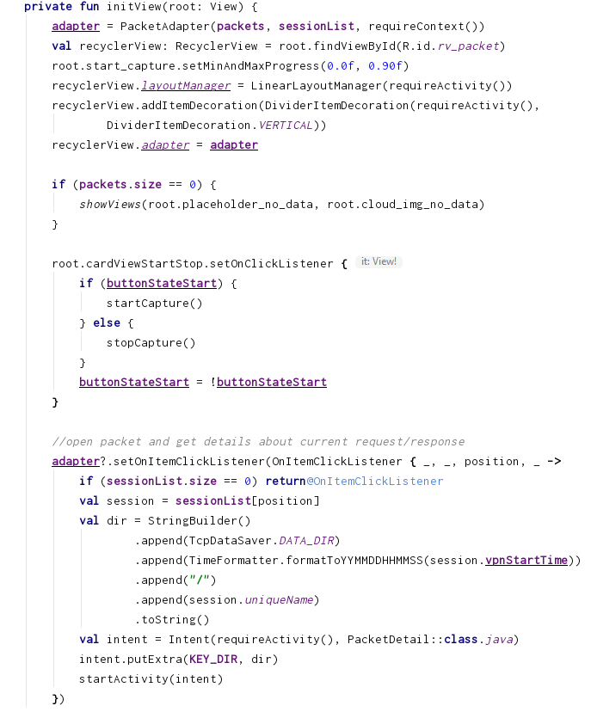
Рисунок 4.27 – функція initView
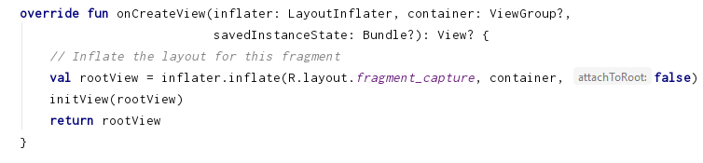
Знаходиться вона в одній з функцій життєвого циклу фрагмента (англ. Fragment), яка викликає в певний час ОС Андроїд (рис. 4.27) [5].
Рисунок 4.28 – функція onCreateView

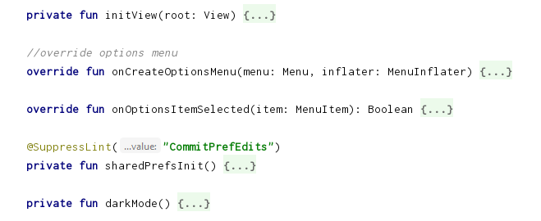
Ця функція вирішує одні з найважливіших завдань, установка пакета, ініціалізація всіх компонентів і запуск фрагмента(англ. Fragment) в контейнері. Далі представлені функції для верхнього меню інструментів (рис. 2.28) [5].

Рисунок 4.29 – функція onCreateView

Далі йдуть функції onStart() і onStop() які описують поведінку при згортанні додатка, а також функції для початку захоплення і зупинки (рис. 4.29) [5].
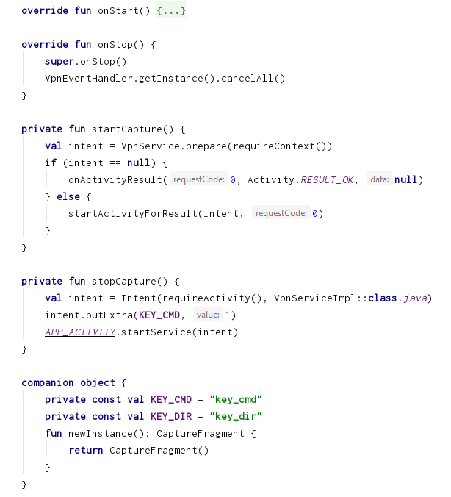
Рисунок 4.30 – Функції захоплення і зупинки захоплення пакетів

ВИСНОВКИ

В даному проекті були розглянуті мережі, операційна система і середовище для розробки. Проведена велика дослідницька робота по принципам передачі даних в мережах і принципам їх побудови. Так само розглянута можливість реалізації та створення перехоплювача пакетів на ОС Андроїд, ці два завдання були повністю розглянуті і проаналізовані. Результатом є розроблений додаток: на операційній системі андроїд; двома мовами програмування: Java і Kotlin: з підтримкою всіх версій, починаючи з п'ятої версії андроїд; відкритий код, розташований на GitHub: також є тести для UI і також UNIT тести; велика частина коду описана коментарями, які пояснюють роботу деяких компонентів; повноцінний проект в якому використано безліч нових технологій. Додаток протестовано і він повністю сумісний з будь-якими діагоналямі і будь-якими пристроями.
ПЕРЕЛІК ПОСИЛАНЬ

1. В. Оліфер, Н. Оліфер "Комп'ютерні мережі. Принципи, технології, протоколи. Підручник" р. 2016
2. Е. Таненбаум, Д. Уезеролл, "Комп'ютерні мережі", 5-е видання р. 2016
3. Девід Гріффітс, Дон Гріффітс, "Head First". Програмування для Android", р. 2019
4. Herbert Schildt, "Java: A Beginner’s Guide", видання р. 2014
5. Дмитро Жемеров і Світлана Ісакова, "Kotlin в дії", видання 2020
6. Барі Бурда, Джон Пол Мюллер, Android Application Development All-in-One, р. 2020
7. Венкат Субраманіам, Programming Kotlin, р. 2019
8. Вікторія Гонда, Фернандо Спровієро, Ленс ГлісонAndroid, Test-Driven Development, р. 2019

